Avance Diagrama ER y Descripción de Tablas

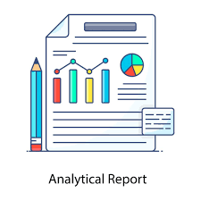

Integrantes:Harol Ancapi, Bruno Parraguez

Profesor: Luis Alberto Bravo Yanes

Asignatura: Capstone

Índice

**Diagrama Entidad-Relación 3**

**Descripción Detallada de Tablas 4**

**Tabla: Vehiculos 4**

**Tabla: Empleados 4**

**Tabla: Talleres 5**

**Tabla: Repuestos 5**

**Tabla: OrdenesTrabajo 6**

**Tabla: Incidentes 6**

**Tabla: PrestamosVehiculos 7**

**Tabla: Llaves 8**

**Relaciones entre Entidades (Cardinalidad) 8**

**Modelo Relacional 9**

**Conclusión 9**

**Principales Fortalezas del Diseño: 10**

**Eficiencia Operacional:** **10**

# 

# **Diagrama Entidad-Relación**

El sistema modela un gestor de flota vehicular y mantenimiento que registra vehículos, empleados, talleres, incidentes, órdenes de trabajo, préstamos de vehículos, llaves y repuestos.

**Entidades Principales:**

1. **Vehiculos**
2. **Empleados**
3. **Talleres**
4. **Incidentes**
5. **OrdenesTrabajo**
6. **PrestamosVehiculos**
7. **Llaves**
8. **Repuestos**

**Relaciones clave:**

* Un **vehículo** puede tener múltiples incidentes, préstamos, órdenes de trabajo y llaves
* Un **empleado** puede estar asignado a múltiples incidentes, préstamos y órdenes de trabajo
* Un **taller** ejecuta múltiples órdenes de trabajo y tiene empleados asignados
* Las **órdenes de trabajo** pueden utilizar múltiples repuestos
* Los **repuestos** están asociados directamente a órdenes de trabajo específicas

# 

# **Descripción Detallada de Tablas**

## **Tabla: Vehiculos**

**Descripción**: Almacena la información básica de cada vehículo registrado en la flota.

| Atributo | Tipo de Dato | Null | Descripción |
| --- | --- | --- | --- |
| patente | VARCHAR(20) | NO | Clave Primaria. Patente única del vehículo |
| marca | VARCHAR(50) | NO | Marca del vehículo |
| modelo | VARCHAR(50) | NO | Modelo del vehículo |
| anio | INT | SI | Año de fabricación |
| tipo | VARCHAR(50) | SI | Tipo de vehículo |
| estado | VARCHAR(50) | NO | Estado actual (Disponible, etc.) |
| ubicacion | VARCHAR(100) | SI | Ubicación física del vehículo |

**🔑 Clave Primaria: patente**

## **Tabla: Empleados**

**Descripción**: Registra a todos los empleados del sistema con sus credenciales de acceso.

| Atributo | Tipo de Dato | Null | Descripción |
| --- | --- | --- | --- |
| rut | VARCHAR(12) | NO | Clave Primaria. Identificador único del empleado |
| nombre | VARCHAR(100) | NO | Nombre completo del empleado |
| cargo | VARCHAR(50) | NO | Cargo que desempeña |
| region | VARCHAR(50) | SI | Región o sede donde trabaja |
| horario | VARCHAR(100) | SI | Horario laboral |
| disponibilidad | TINYINT | NO | Disponibilidad (0/1 o booleano) |
| contrasena | VARCHAR(100) | NO | Contraseña para acceso al sistema |
| usuario | VARCHAR(45) | NO | Nombre de usuario para acceso |
| taller_id | INT | NO | Clave Foránea→Talleres.taller_id |

**🔑 Clave Primaria: rut**

**🔑 Clave Foránea: taller_id → Talleres.taller_id**

## 

## **Tabla: Talleres**

**Descripción**: Representa los talleres donde se realizan las reparaciones.

| Atributo | Tipo de Dato | Null | Descripción |
| --- | --- | --- | --- |
| taller_id | INT | NO | Clave Primaria. Identificador único autoincremental |
| nombre | VARCHAR(100) | NO | Nombre del taller |
| ubicacion | VARCHAR(100) | NO | Dirección o ubicación del taller |
| encargado_taller | VARCHAR(255) | NO | Nombre del encargado del taller |

**🔑 Clave Primaria: taller_id**

## **Tabla: Repuestos**

**Descripción**: Gestiona los repuestos utilizados en las órdenes de trabajo.

| Atributo | Tipo de Dato | Null | Descripción |
| --- | --- | --- | --- |
| repuesto_id | INT | NO | Clave Primaria. Identificador único autoincremental |
| cantidad | INT | NO | Cantidad utilizada |
| nombre | VARCHAR(100) | NO | Nombre del repuesto |
| descripcion | VARCHAR(500) | SI | Descripción adicional |
| ot_id | INT | NO | Clave Foránea→OrdenesTrabajo.ot_id |

**🔑 Clave Primaria: repuesto_id**

**🔑 Clave Foránea: ot_id → OrdenesTrabajo.ot_id**

## 

## **Tabla: OrdenesTrabajo**

**Descripción**: Registro de cada orden de trabajo realizada en un vehículo.

| Atributo | Tipo de Dato | Null | Descripción |
| --- | --- | --- | --- |
| ot_id | INT | NO | Clave Primaria. Identificador único autoincremental |
| fecha_ingreso | DATE | NO | Fecha de ingreso del vehículo |
| fecha_salida | DATE | SI | Fecha de salida (si está completada) |
| descripcion | VARCHAR(255) | SI | Detalles de la reparación |
| estado | VARCHAR(50) | NO | Estado (Pendiente, en proceso, etc.) |
| patente | VARCHAR(20) | NO | Clave Foránea→Vehiculos.patente |
| taller_id | INT | NO | Clave Foránea→Talleres.taller_id |
| rut | VARCHAR(12) | NO | Clave Foránea→Empleados.rut |

**🔑 Clave Primaria: ot_id**

**🔑 Claves Foráneas:**

* **patente → Vehiculos.patente**
* **taller_id → Talleres.taller_id**
* **rut → Empleados.rut**

## **Tabla: Incidentes**

**Descripción**: Registra eventos no programados relacionados con vehículos.

| Atributo | Tipo de Dato | Null | Descripción |
| --- | --- | --- | --- |
| incidente_id | INT | NO | Clave Primaria. Identificador único autoincremental |
| fecha | DATETIME | SI | Fecha y hora del incidente |
| descripcion | VARCHAR(1000) | NO | Detalles del incidente |
| patente | VARCHAR(20) | NO | Clave Foránea→Vehiculos.patente |
| rut | VARCHAR(12) | NO | Clave Foránea→Empleados.rut |

**🔑 Clave Primaria: incidente_id**

**🔑 Claves Foráneas:**

* **patente → Vehiculos.patente**
* **rut → Empleados.rut**

## 

## **Tabla: PrestamosVehiculos**

**Descripción**: Controla los préstamos temporales de vehículos a empleados.

| Atributo | Tipo de Dato | Null | Descripción |
| --- | --- | --- | --- |
| prestamo_id | INT | NO | Clave Primaria. Identificador único autoincremental |
| fecha_inicio | DATE | NO | Fecha de inicio del préstamo |
| fecha_fin | DATE | SI | Fecha de devolución |
| estado | VARCHAR(50) | NO | Estado (En uso, devuelto, etc.) |
| patente | VARCHAR(20) | NO | Clave Foránea→Vehiculos.patente |
| empleados_rut | VARCHAR(12) | NO | Clave Foránea→Empleados.rut |
| empleados_taller_id | INT | NO | Clave Foránea→Empleados.taller_id |

**🔑 Clave Primaria: prestamo_id**

**🔑 Claves Foráneas:**

* **patente → Vehiculos.patente**
* **(empleados_rut, empleados_taller_id) → Empleados(rut, taller_id)**

## 

## **Tabla: Llaves**

**Descripción**: Gestiona el control de llaves de vehículos.

| Atributo | Tipo de Dato | Null | Descripción |
| --- | --- | --- | --- |
| llave_id | INT | NO | Clave Primaria. Identificador único |
| estado | VARCHAR(50) | NO | Estado (Disponible, en uso, etc.) |
| rut | VARCHAR(45) | SI | Clave Foránea→Empleados.rut |
| patente | VARCHAR(20) | NO | Clave Foránea→Vehiculos.patente |

**🔑 Clave Primaria: llave_id**

**🔑 Claves Foráneas:**

* **rut → Empleados.rut**
* **patente → Vehiculos.patente**

# **Relaciones entre Entidades (Cardinalidad)**

| Entidad Origen | Relación | Entidad Destino | Cardinalidad | Tipo Relación |
| --- | --- | --- | --- | --- |
| Vehiculos | Tiene | Incidentes | 1:N | Uno a Muchos |
| Vehiculos | Tiene | PrestamosVehiculos | 1:N | Uno a Muchos |
| Vehiculos | Tiene | OrdenesTrabajo | 1:N | Uno a Muchos |
| Vehiculos | Tiene | Llaves | 1:N | Uno a Muchos |
| Empleados | Reporta | Incidentes | 1:N | Uno a Muchos |
| Empleados | Realiza | PrestamosVehiculos | 1:N | Uno a Muchos |
| Empleados | Trabaja en | OrdenesTrabajo | 1:N | Uno a Muchos |
| Empleados | Encarga | Llaves | 1:N | Uno a Muchos |
| Talleres | Contiene | Empleados | 1:N | Uno a Muchos |
| Talleres | Ejecuta | OrdenesTrabajo | 1:N | Uno a Muchos |
| OrdenesTrabajo | Utiliza | Repuestos | 1:N | Uno a Muchos |

# 

# **Modelo Relacional**

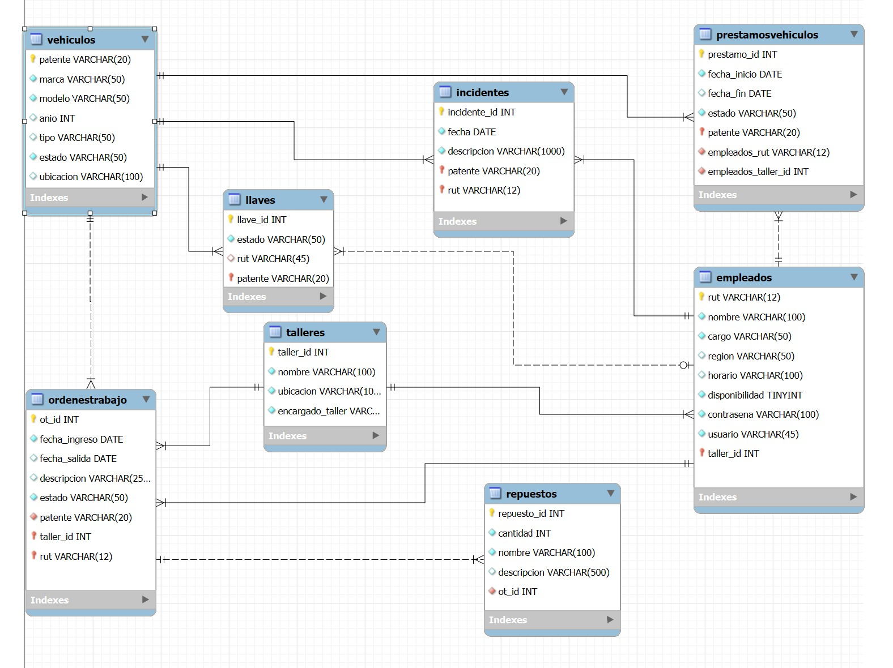

# Conclusión

El sistema de gestión de flota vehicular y mantenimiento actualizado representa una solución robusta y eficiente para la administración integral de los recursos vehiculares. La estructura de base de datos implementada demuestra un diseño bien fundamentado que aborda de manera completa los requerimientos operacionales del negocio.

## 

## **Principales Fortalezas del Diseño:**

✅ Integración Completa: El modelo abarca todos los aspectos críticos del ciclo de vida vehicular, desde el mantenimiento preventivo y correctivo hasta el control de accesos y gestión de incidentes.

✅ Normalización Adecuada: La estructura mantiene un balance óptimo entre la normalización para evitar redundancias y la practicidad para el desempeño operacional.

✅ Seguridad Integrada: La incorporación de campos de autenticación en la tabla de empleados garantiza un control de acceso adecuado al sistema.

✅ Trazabilidad Completa: El diseño permite rastrear históricamente todas las operaciones realizadas sobre cada vehículo, incluyendo mantenimientos, incidentes y préstamos.

✅ Flexibilidad Operativa: La capacidad de gestionar múltiples talleres y regiones proporciona escalabilidad para el crecimiento futuro de la operación.

## **Eficiencia Operacional:**

La arquitectura implementada facilitará procesos como:

* Control preciso del estado de cada vehículo en tiempo real.
* Gestión eficiente de recursos humanos y repuestos.
* Reportes detallados de mantenimiento y costos operativos.
* Optimización de la disponibilidad de la flota vehicular.
* Reducción de tiempos de inactividad por mantenimiento.

El sistema está preparado para soportar las operaciones diarias mientras proporciona datos valiosos para la toma de decisiones estratégicas, constituyendo una base sólida para la gestión moderna de flotas vehiculares.